全国2011年10月高等教育自学考试
报纸（新闻）编辑试题
课程代码：00655
一、单项选择题(本大题共15小题，每小题1分，共15分)
在每小题列出的四个备选项中只有一个选项是符合题目要求的，请将其代码填写在题后的括号内。错选、多选或未选均无分。
1．在报纸的生产系统中，处于核心位置的是（ ）
A．报纸编辑部门 B．报纸采访部门
C．报纸发行部门 D．报纸广告部门
2．我国报纸告别“铅与火”的历史，走入“光和电”的时代指的是（ ）
A．开始采用卫星传稿技术 B．开始采用激光照排出版系统
C．利用电子邮件远距离采访 D．结束了报纸只能单色印刷的历史
3．报纸编辑策划的三个层次中，构成报纸策划的两个层次是（ ）
A．版面策划和报道策划 B．编辑方针策划和内容结构策划
C．报纸的总体策划和局部策划 D．传播内容策划和传播风格策划
4．确定报纸各个单元及其中各版，以及各版中专栏的读者定位和编辑思想，属于报纸编辑
策划中的（ ）
A．报纸的总体策划 B．报纸的局部策划
C．新闻报道策划 D．预备阶段策划
5．编辑选择稿件过程中，考虑读者需要时应把握的是（ ）
A．选择读者未知但欲知、应知的内容 B．选择读者已知、熟知的内容
C．尽量满足读者所有的阅读需求 D．不应让读者需求干扰稿件选择过程
6．一篇新闻稿件中有这样的话：“县政府认真落实政策，努力减轻农民不合理的负担”。这个句子存在的问题是（ ）
A．失实 B．夸大
C．观点差错 D．忽视保密
7．对稿件内容再次通过直接向当事人和有关人员了解来检查它的真实性和准确性的方法被称为（ ）
A．分析法 B．核对法
C．调查法 D．研究法
8．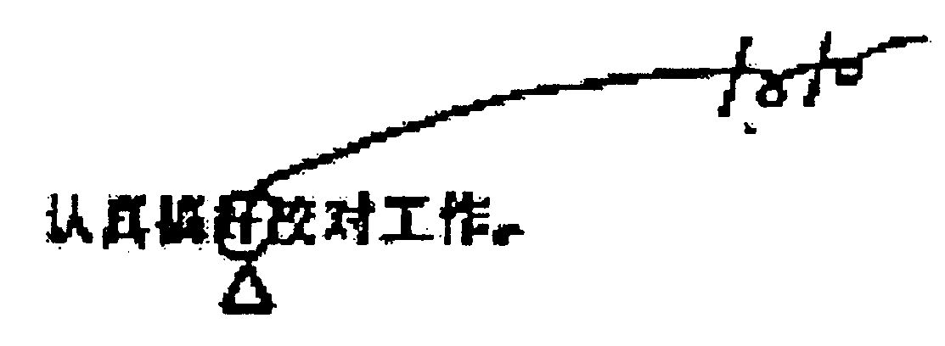，其中校对符号表示的意义是（ ）
A．改正 B．删除
C．代替 D．保留
9．新闻标题最基本的功能是（ ）
A．揭示新闻内容 B．评价新闻内容
C．吸引读者阅读新闻 D．组织和美化版面
10．对标题内容酝酿与构思，把新闻中最有新闻价值和社会意义的事实提炼出来的过程被称为（ ）
A．命意 B．立言
C．读稿 D．修整
11．一个版上最重要的稿件是（ ）
A．要闻 B．特稿
C．约稿 D．头条
12．报纸同一面上两个相对的版打通而形成的版被称为（ ）
A．通版 B．专版
C．要闻版 D．对开版
13．目前我国的四开报纸一般采用（ ）
A．五栏制 B．六栏制
C．七栏制 D．八栏制
14．报纸版面设计中正文越过一栏转入另一栏的现象被称为（ ）
A．长栏 B．转栏
C．跳栏 D．通栏
15．报纸拼版完成后打印出来的样张被称为（ ）
A．版样 B．大样
C．校样 D．小样
二、多项选择题(本大题共10小题，每小题1分，共10分)
在每小题列出的五个备选项中至少有两个是符合题目要求的，请将其代码填写在题后的括号内。错选、多选、少选或未选均无分。
16．按业务程序划分，新闻编辑工作的类型包括（ ）
A．日班编辑 B．夜班编辑
C．总编辑 D．内务编辑
E．文教编辑
17．报纸编辑要特别注意培养的业务能力除了信息能力、鉴别能力之外，还包括（ ）
A．创造能力 B．组织能力
C．经营能力 D．写作能力
E．现代化技术与工具的运用能力
18．报道设计方案要对报道策划的内容作全面表述，一般说来，其主要内容包括（ ）
A．报道范围与重点 B．报道规模与进程
C．发稿计划 D．报道方式与表现方式
E．报道力量配置与报道运行机制
19．在分析报道暴力事件的稿件时，编辑应当特别注意（ ）
A．这类报道符合读者兴趣，应该尽量抓取暴力事件细节来报道
B．这类报道可能造成社会负面效果，不应公开报道
C．对于暴力事件中受侮辱的女性，在报道中要加以保护
D．报道要有节制，不可过分渲染
E．编发这类报道的目的是让读者获得感官刺激
20．下列关于新闻稿件修改的说法，正确的有（ ）
A．稿件修改是稿件选择的延续
B．稿件修改是一种“再创作”
C．绝对性修改和相对性修改对报纸来说都是必不可少的
D．编辑修改稿件既要“揣摩”作者心态和思路，又要面对读者的要求
E．校正是修改稿件的第一位工作
21．对稿件进行压缩的原因主要有（ ）
A．稿件积压时间过长 B．非新闻事实或离题的议论多
C．稿件篇幅过长 D．报纸的特定要求
E．稿件累赘、冗长
22．三轮车夫蔡伟喜获复
旦博士生录取通知书
关于这则标题的说法，正确的有（ ）
A．这是一条复合式新闻标题 B．这是一条双行主题
C．这条标题转行不规范 D．这条标题运用了借代的修辞手法
E．这是一条实题
23．使新闻标题简洁明快的办法有（ ）
A．善于删去标题中可有可无的内容 B．锤炼语言
C．适当采用简称 D．长句分行
E．主题写得概括一点，具体事实放在辅题中交代
24．对版的内容进行组织的基本形式有（ ）
A．同题集中 B．专页
C．专栏 D．集纳
E．围框
25．版面的统一，就是在版面的变化中讲求（ ）
A．和谐 B．比例
C．节奏 D．均衡
E．准确
三、名词解释(本大题共5小题，每小题3分，共15分)
26．编前会
27．广义的编辑工作流程
28．稿件选择的相关性原则
29．专刊
30．副刊
四、简答题(本大题共4小题，每小题5分，共20分)
31．报纸编辑策划对报纸的生存和发展有什么意义?
32．编辑对新闻稿件进行增补的方式主要有哪几种?
33．充分利用要闻版主要有哪些方法?
34．版面设计为什么要讲究稿件安排的层次?如何表现这种层次？
五、辨析题(本大题共2小题，每小题5分，共10分)
35．下面的内容摘自某报刊登的新闻稿，请指出其中是否有不当之处，并简要说明理由。
本报讯 昨天，全市中小学“十大名师”授牌仪式在市科教礼堂隆重举行，市委副书记张占坤出席并作重要讲话。副市长李子厚、市教委主任袁国宣、市教委副主任李秀英、于美媛在主席台就坐，市教委办公室主任、新闻发言人胡晓星主持了会议。
36．下面的内容摘自某报刊登的新闻稿，请指出其中是否有不当之处，并简要说明理由。
今年70岁的姚梅芳，一年到头每天很早起来烧饭、洗衣，伺候患病的老伴，然后
乘着月色种自留地，天放亮就出工。村主任称赞她是“闲不住的花甲老人”。
六、制作标题(本大题共2小题，每小题6分，共12分)
37．为下列新闻制作标题
据《长沙晚报》报道：今年湖南高考，来自麓山国际实验学校的一对双胞胎姐妹考
出了“双胞胎”分数：601分，一起上了理科重点线。
姐姐魏琳说，她和妹妹同校不同班，但只要有时间就会聚在一起，互相讨论，而且姐妹俩各门学科的强弱也基本一样，语文和英语都特别棒。姐妹俩希望能继续待在同一所大学。
38．为下列新闻制作标题
据新华社报道 巴音布鲁克天鹅湖湿地位于新疆天山深处的巴音布鲁克草原之上。一段时间，由于过度放牧，天鹅湖湿地草原生态遭到破坏，草场退化严重，昔日水草丰茂的草场已开始沙漠化。为挽救天鹅湖周边生态环境，当地政府决定对草场退化严重的地区实行划区禁牧、休牧和退牧。实施保护区工程和限制牛羊进入后，今年天鹅数量增至万余只，超过10年前的两倍。
七、配置评论(本大题共l小题，共18分)
39．请为下列新闻配一篇200～250字的编后(要有题目)
安徽：办理网友留言制度化
2009年3月24日，网友“回家行路难”在人民网“地方领导留言板”给安徽省领导留言：“怀宁海螺到莲花庵的道路什么时间才可以硬化?” 4月8日，留言承办单位安庆市怀宁县交通局在人民网回复：“2008年已筹措资金修建海螺到莲花庵道路，现已完成碎石铺筑，2010年争取完成余下路段，让沿线老百姓尽快走上便捷舒适的道路。”
这段通过网络的交流是安徽省制度化打造网络民情通道的一个缩影。4月9日，安徽省委办公厅召开办理人民网网友留言工作座谈会，审议《人民网网友给省委书记留言办理工作暂行规定》，网上民情的收集、处理在安徽形成制度。
2008年7月，人民网创建“地方领导留言板”，刊载网友给各地党政主要负责同志的留言。板块设置之后，安徽各地的网友纷纷给书记和省长“灌水拍砖”，有表扬，有反映问题，有表达希望，也有为安徽发展献计献策的。
“成天喊为人民服务，听取群众意见，写到网上了还视而不见，无法解释!”很快，安徽省委书记王金山看到了网友的留言，并亲自给一些网友回复，“对于网友的留言，我们非常关注，经常浏览，并认真分析处理。对涉及安徽经济社会发展的意见和建议，我们充分吸取，并体现在省委、省政府决策部署和具体工作中。对网友反映的具体问题，我们会责成有关地区和单位核实处理，妥善解决，并形成长效机制”。
《人民网网友给省委书记留言办理工作暂行规定》要求，对涉及地方的留言，以各市主动认领为主；对涉及省直单位的留言，以省委督查室交办为主。网友留言办结之后，能够回复网友的以承办单位名义在人民网公开回复。对网友反映的问题不及时认真解决，造成严重后果的，严肃追究有关领导和工作人员的责任。
截至2009年3月底，安徽省委督查室已转有关地方和部门办理网友留言129条，101条办结并向省委督查室作了书面反馈，42条答复意见在人民网公开回复。(人民网一《人民日报》)

